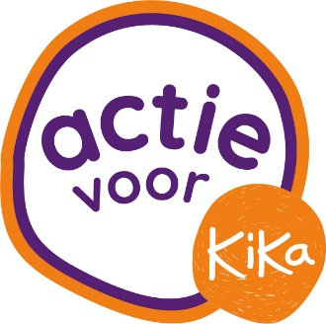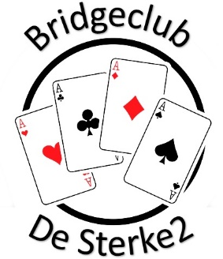

**-HERFSTDRIVE-**

**-BRIDGECLUB DE STERKE2-**

**Datum: Zaterdag 4 OKTOBER 2025.**

**Zaal: zalencentrum DE GEERHOEK, Kloosterstraat 21 Wouw.**

**Tel.: 0165-304042.**

**Aanvang: 13.30 uur, aanwezig 13.00 uur.**

**Inschrijven: a) Per mail ;** [**desterke2@gmail.com**](mailto:desterke2@gmail.com)

**o.v.v. namen en speelsterkte en eventueel NBB nr.**

**b) Door inleveren van onderstaande invulstrook.**

**Betaling: € 25,00 per paar, op NL60RABO 0340181273 t.n.v. DE STERKE2, met vermelding van paarnamen en herfstdrive. Inschrijving staat pas vast als de betaling is gedaan.**

**Inlichtingen: Hennie Engelen, 06-12525469**

**Meesterpunten: Volgens geldende schaal van NBB.**

**Prijzen: paar no.1 in elke lijn,**

**ieder voorlaatste paar in elke lijn,**

**in elke lijn met een score het dichtst bij 50%.**

**De gehele opbrengst komt ten goede van Stichting Kinderen Kankervrij “KIKA”**

**Paarnamen; ……………………………………………………………, ………………………………………………….…,**

**aub bondsnummer invullen; ……………………………………., …………………………………………..………,**

**email.:………………………………………………………….., ……………..…………………………….,**

**Speelsterkte: A, B, C, Beginner.**